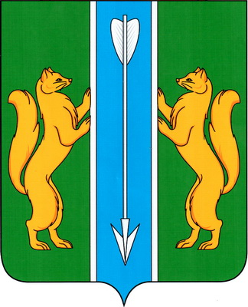

Администрация Енисейского района
Красноярского края

Муниципальное казенное учреждение «Центр имущественных отношений
Енисейского района»

663180, г. Енисейск, ул. Ленина 118
(8-39195) тел. 2-64-87, 2-64-89
mku_centr@mail.ru

«Администрация Енисейского района рассматривает ходатайство ПАО «РОССЕТИ СИБИРЬ» в целях строительства и эксплуатации объектов электросетевого хозяйства, необходимых для технологического присоединения к сетям инженерно-технического обеспечения. площадью 13 858 кв.м в границах земельного участка с кадастровым номером 24:12:0000000:98 (обособленный участок 24:12:0380107:65, 24:12:0380106:64, 24:12:0380105:23, 24:12:0380110:44, 24:12:0380113:8, 24:12:0380115:66, 24:12:0380116:22), а также в границах кадастровых кварталов 24:12:0380106, 24:12:0380107, 24:12:0380108, 24:12:0380105, 24:12:0380110, 24:12:0380113, 24:12:0380115, 24:12:0380116, 24:12:0380117 сроком на 49 лет.
Описание местоположения границ публичного сервитута (приложение на 16 л.).
Правообладатели земельных участков, в отношении которых испрашивается публичный сервитут, и иные заинтересованные лица могут ознакомиться с поступившим ходатайством об установлении публичного сервитута и прилагаемым к нему описанием местоположения границ, а также подать заявления об учете прав на земельные участки в течение 30 дней с момента опубликования настоящего сообщения, в часы приема: понедельник - пятница с 9 час.00 мин до 13 час. 00 мин., с 14 час. 00 мин. до 17 час. 00 мин. в МКУ «Центр имущественных отношений» по адресу: г. Енисейск, ул. Петровского, 13, 2 этаж, каб.3, телефон 8 (39195) 22993, e-mail: mku_centr@mail.ru»
Описание местоположения границ публичного сервитута (приложение на 16 л.) направлено на e-mail: ddr@enadm.ru.

Руководитель Т.А. Пуса

Примаченко Галина Ивановна 8 39195 22993

